Pressemitteilung
Reiskirchen, 30.03.2020

Kontakt
yes or no Media GmbH
Claudia Wörner
Vor dem Lauch 4
70567 Stuttgart
Tel +49 711 75858900
claudia.woerner@yes-or-no.de
www.yesorno.de

Gerlinde Schowalter
Leitung Markenauftritt und PR
Tel +49 6408 84-6231
gerlinde.schowalter@weiss-technik.com

Weiss Umwelttechnik GmbH
Greizer Straße 41-49
35447 Reiskirchen
Deutschland
www.weiss-technik.com

S!MPATI® 4.70
Messdaten einfacher auswerten und bebildern

Mit S!MPATI® 4.70 veröffentlicht Weiss Umwelttechnik eine aktualisierte Software für die Steuerung von Umweltsimulationsanlagen. Das System setzt Maßstäbe bei Bedienung, Performance und der Auswertung von Messdaten.

S!MPATI® der Marke weisstechnik ist eine Software zur Vernetzung und Steuerung von Anlagen für die Umweltsimulation. Mit dem neuesten Release hat Weiss Umwelttechnik auch die Bedienung und die Funktionen für die Auswertung von Messdaten erweitert und verbessert. Das betrifft unter anderem:
- schnellere Bedienung mit weniger Klicks,
- mehr Gestaltungsoptionen und dauerhaftes Speichern von Ansichten,
- verbesserte Performance für sehr große Messreihen,
- Einfügen von Bildserien mit wenigen Mausklicks.

Effiziente Oberfläche für schnelle Bedienung
Abläufe wie das Auswählen von Umweltsimulationsanlagen für die gewünschten Tests und das Auswerten von Messreihen erfolgen nun unter einer effizienteren Oberfläche. Deutlich wird das zum Beispiel beim Arbeiten mit Messdiagrammen: Das Zoomen und das Vermessen geschieht in S!MPATI® 4.70 durch Klicken in die Grafik statt durch Aufruf von Menüpositionen. Dadurch gelangen die Benutzer schneller zur gewünschten Darstellung.

Es gibt keine versteckten Funktionen, die Benutzer über die Menüstruktur aufrufen müssten. Zudem kann die Auswertung großer Datensätze jetzt auch bei geringerer Rechnerleistung sofort beginnen. Denn S!MPATI® 4.70 stellt die ersten Daten schon zur Verfügung, während der Rest der Datei noch sukzessiv nachlädt. So kann direkt mit der Auswertung begonnen werden.

Berichte umfassend konfigurierbar
Mit S!MPATI® 4.70 lässt sich die Darstellung der Prüfergebnisse auf vielfache Weise beeinflussen. So können die Bediener sich unterschiedliche Grafen anzeigen lassen, Skalen anpassen und Farben definieren. Bis zu acht solcher Ansichten sind speicherbar. Bei erneutem Aufruf werden sie identisch wieder angezeigt bis hin zur gleichen Zoomeinstellung.

Ein weiterer Vorteil ist die individuelle Einbindung der Messdatenauswertung in den laboreigenen Arbeitsablauf. Der Bediener kann Bildschirmaufnahmen leicht erstellen und ablegen. Diese Aufnahmen von Grafen oder Messungen stehen dann zum Beispiel für Berichte bereit. Außerdem kann der Nutzer die verschiedenen Parameter in CSV-Dateiformate exportieren. Das ermöglicht die Auswertung dieser Daten in anderen Systemen.

Mehr Leistung für große Datenmengen
Die Software S!MPATI® 4.70 der Marke weisstechnik bietet stabile Performance für die Auswertung ausgedehnter Messreihen. Selbst Prüfungen mit mehreren Millionen Datenpunkten bewältigt die Steuersoftware für Umweltsimulationsanlagen. So lassen sich auch Langzeittests problemlos verarbeiten.

Denn S!MPATI® 4.70 sichert im neuen Release gleichbleibende Leistung für die Auswertung großer Datenmengen. Sehr viele Messwerte fallen zum Beispiel bei Langzeittests über 1.000 Stunden an. Diese Leistungsfähigkeit wurde von Weiss Umwelttechnik in aufwändigen Tests mit bis zu 10 Millionen Datenpunkten nachgewiesen. Je nach Hardware-Ausstattung kann die Software noch größere Datenmengen verarbeiten.

Bilder synchron zu Daten einlesen
Das Zusatzmodul "time labs" wurde ebenfalls aufgewertet. Mit ihm binden Anwender Kameraaufnahmen auf einfache Weise in die Messreihen ein. Diese Bilder ermöglichen ein besseres Verständnis des Testverlaufs. Bei vielen Tests mit den Umweltsimulationsanlagen der Marke weisstechnik verändert sich das Prüfgut – zum Beispiel durch Korrosion, funktionale Störungen oder Deformationen. Solche Veränderungen lassen sich optimal durch Fotoserien festhalten. Für die Anfertigung solcher Bilderserien und deren Einbindung in die Messdaten bietet Weiss Umwelttechnik time labs an. Dieses Modul erweitert die Software S!MPATI® um Funktionen zur Verarbeitung von Bilderserien.

Für die Anfertigung der Bildreihen legen die Nutzer die Aufzeichnungsrate fest, ganz wie bei anderen Sensoren gewohnt. Die Einbindung der Fotos erfolgt nun durch engere Integration von time labs in S!MPATI® einfacher. Dazu genügt es, im Standard-Editor von S!MPATI® 4.70 eine Linie über die Grafen zu ziehen. Der Editor zeigt jedes von time labs aufgenommene Bild zeitsynchron zur Messreihe an. Die Bilder lassen sich zudem ablegen und bearbeiten. Diese Verbesserungen werten die Auswertungsfunktionen der Software wesentlich auf.

4.285 Zeichen (inclusive Leerzeichen)

Mehr Informationen unter www.weiss-technik.com
Abdruck honorarfrei. Bitte geben Sie als Quelle Weiss Umwelttechnik GmbH an.

Photomaterial:
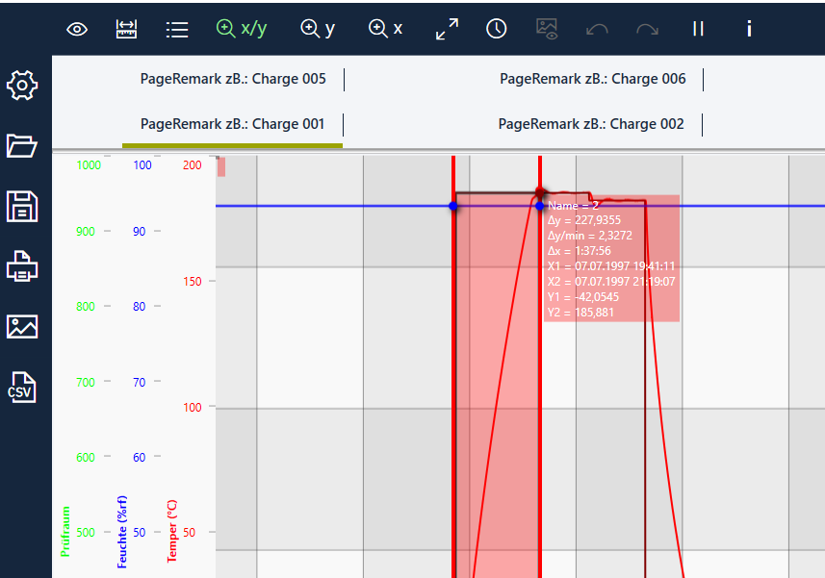
Bild 1: weisstechnik, own image
Abläufe wie das Auswählen von Umweltsimulationsanlagen für die gewünschten Tests und das Auswerten von Messreihen erfolgen bei S!MPATI® 4.70 unter einer verbesserten, effizienteren Oberfläche.

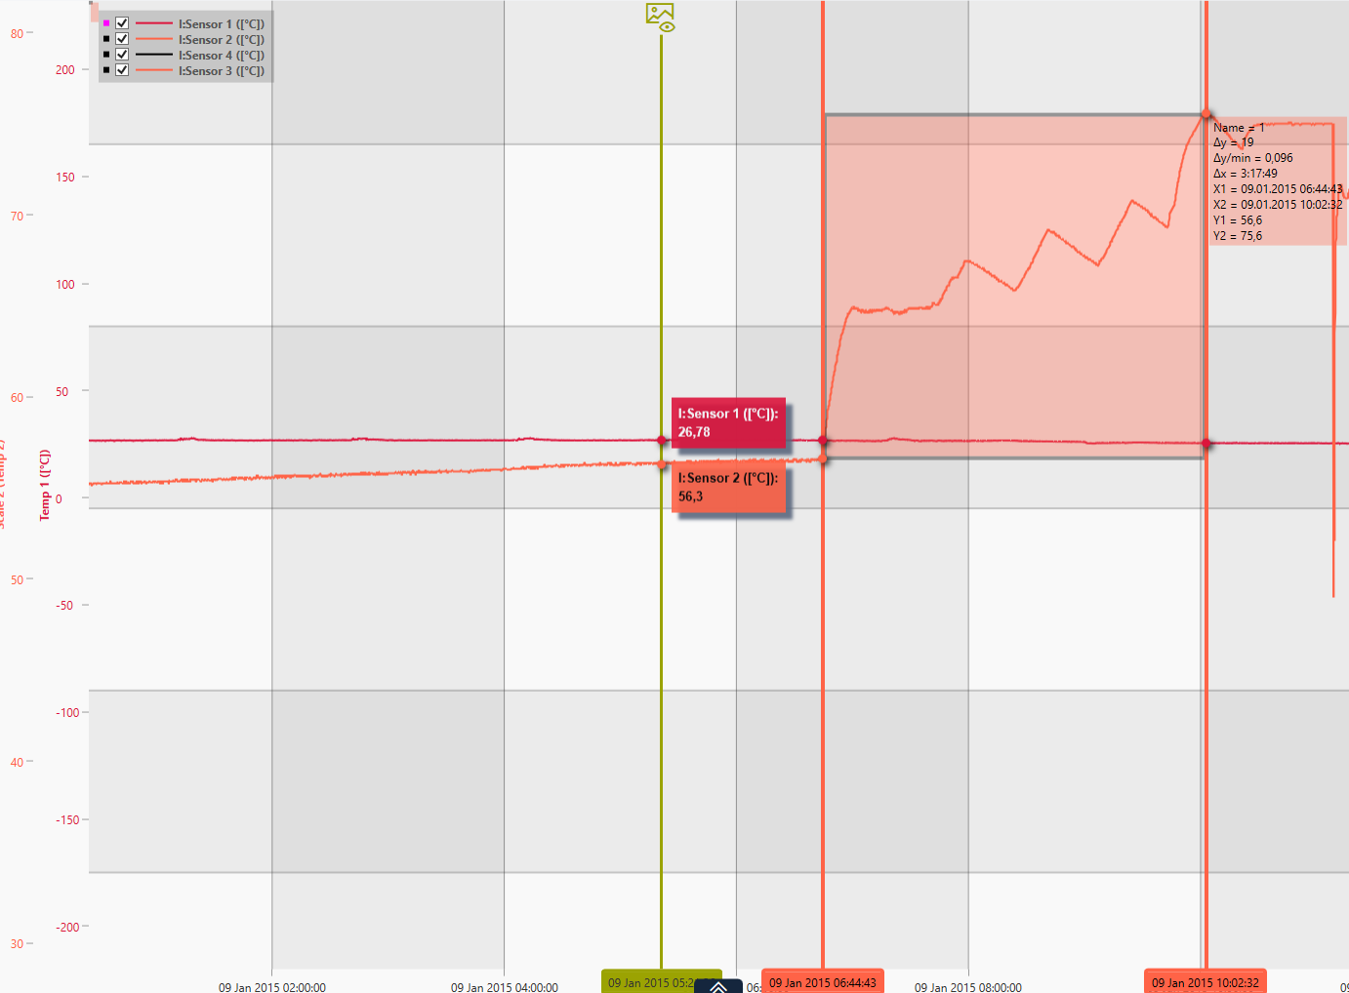
Bild 2: weisstechnik, own image
Die Ansichten werden bei S!MPATI® 4.70 bei erneutem Aufruf identisch wieder angezeigt - bis hin zur gleichen Zoomeinstellung.

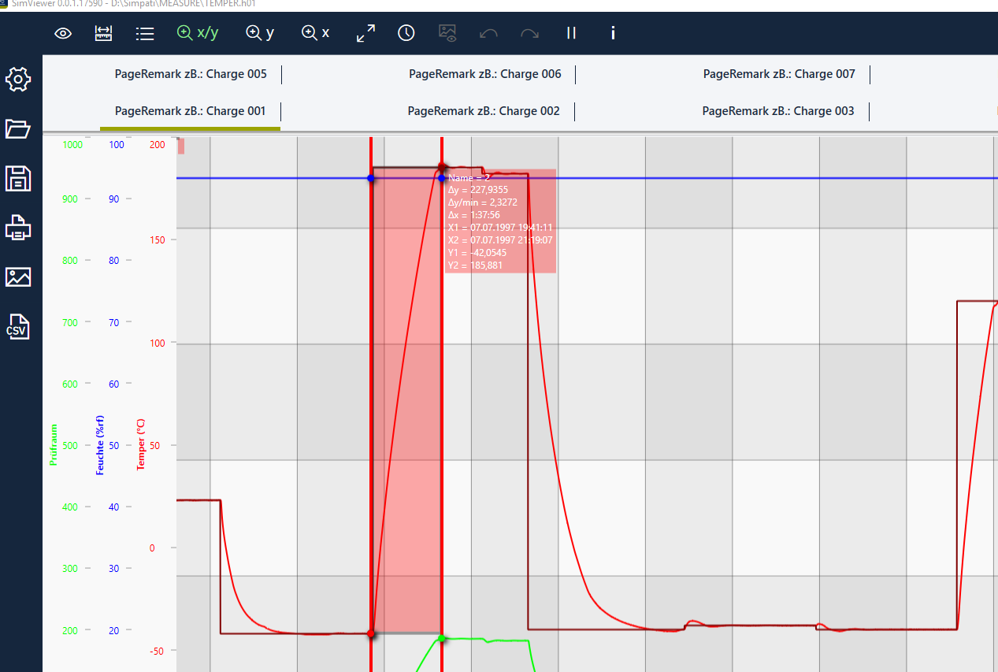

Bild 3: weisstechnik, own image
S!MPATI® 4.70 der Marke weisstechnik sichert im neuen Release die gleichbleibende Leistung für die Auswertung großer Datenmengen.

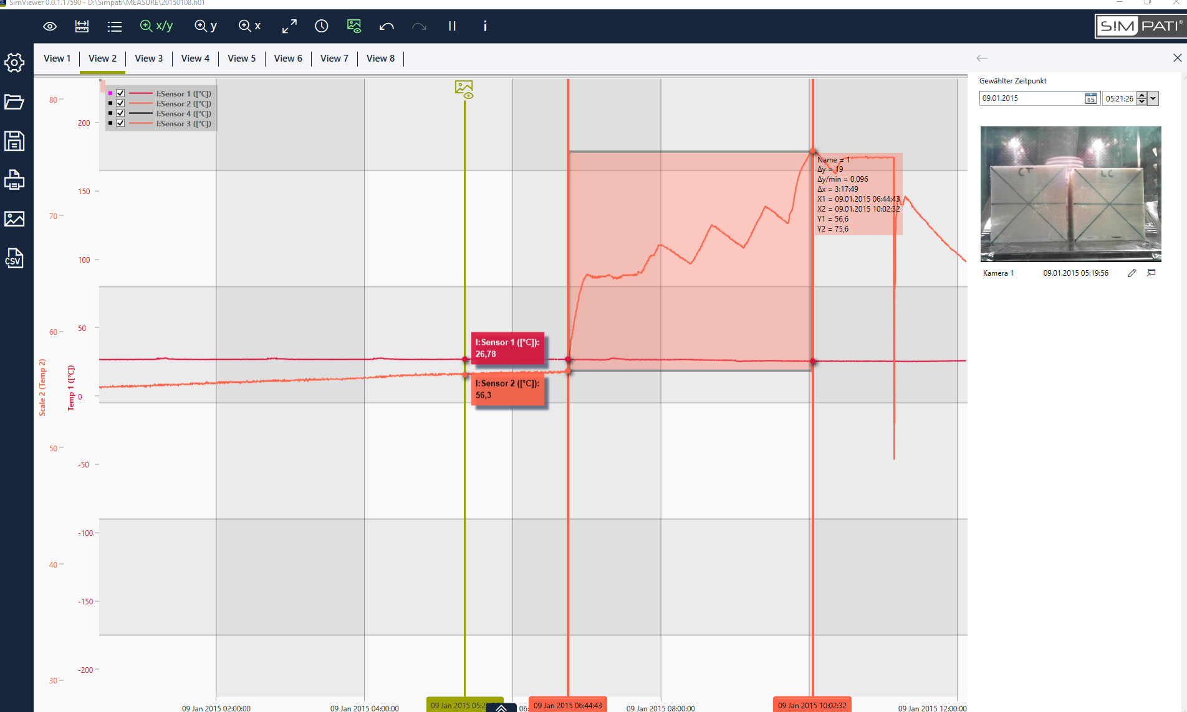
Bild 4: weisstechnik, own image
Der Standard-Editor von S!MPATI® 4.70 zeigt jedes von time labs aufgenommene Bild zeitsynchron zur Messreihe an.

Die Weiss Technik Unternehmen
Die Weiss Technik Unternehmen bieten unter dem Slogan - Test it. Heat it. Cool it. – Lösungen, die rund um den Globus in Forschung und Entwicklung sowie bei Fertigung und Qualitätssicherung zahlreicher Produkte eingesetzt werden. Eine starke Vertriebs- und Serviceorganisation sorgt mit 22 Gesellschaften in 15 Ländern an 40 Standorten für eine optimale Betreuung der Kunden und für eine hohe Betriebssicherheit der Systeme. Zur Marke weisstechnik® zählen individuelle Lösungen für Umweltsimulationen, Reinräume, Klimatisierung, Luftentfeuchtung sowie Containmentlösungen. Mit den Prüfsystemen aus dem Bereich Umweltsimulation können verschiedene Umwelteinflüsse rund um den Erdball im Zeitraffer simuliert werden. Das zu prüfende Produkt wird unter realer Belastung auf seine Funktionalität, Qualität, Zuverlässigkeit, Materialbeständigkeit und Lebensdauer untersucht. Die Abmessungen der Prüfeinrichtungen reichen von Laborprüfschränken bis hin zu Testkammern für Flugzeugkomponenten mit einem Volumen von mehreren hundert Kubikmetern. Die Weiss Technik Unternehmen sind Teil der in Heuchelheim bei Gießen ansässigen Schunk Group.
Schunk Group
Die Schunk Group ist ein global agierender Technologiekonzern – mittelständisch handelnd mit einer weltweiten Business Unit-Struktur. Das Unternehmen ist ein führender Anbieter von Produkten aus Hightech-Werkstoffen – wie Kohlenstoff, technischer Keramik und Sintermetall – sowie von Maschinen und Anlagen – von der Umweltsimulation über die Klimatechnik und Ultraschallschweißen bis hin zu Optikmaschinen. Die Schunk Group hat über 8.500 Beschäftigte in 29 Ländern und hat 2018 einen Umsatz von 1,28 Mrd. Euro erwirtschaftet.

